Перечень транспортных средств, признанных брошенными, разукомплектованными, бесхозяйными
дата осмотра | адрес | марка/модель/гос. номер/цвет | срок добровольного/принудительного перемещения | фотоматериалы
27.03.2023 | г. Воронеж,  п. Рыбачий (ключ) | ВАЗ 2111  Н539УН36  Серебристый | 1. добровольное перемещение ТС –  до 10.04.2023  2. принудительное перемещение ТС в соответствии с п. 4.1 Положения | 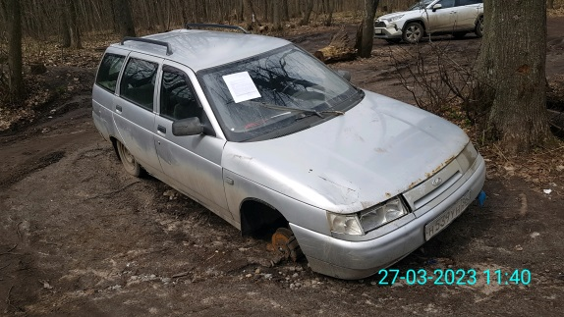 | 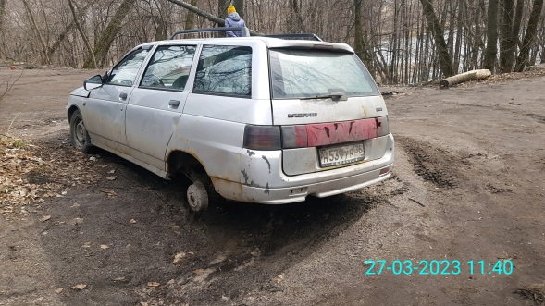
27.03.2023 | г. Воронеж,  ул. 3 Интернационала, 1 | Тойота Королла  К226ХР68  Красный | 1. добровольное перемещение ТС –  до 10.04.2023  2. принудительное перемещение ТС в соответствии с п. 4.1 Положения | 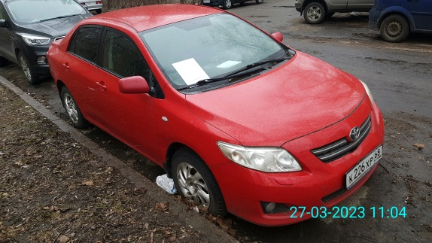 | 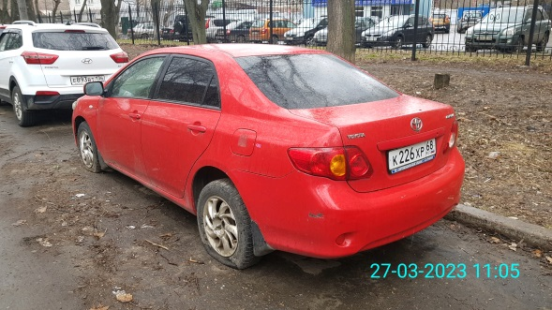
27.03.2023 | г. Воронеж,  ул. Чайковского | ВАЗ 2111  У498ТТ36  Сине-зеленый | 1. добровольное перемещение ТС –  до 10.04.2023  2. принудительное перемещение ТС в соответствии с п. 4.1 Положения | 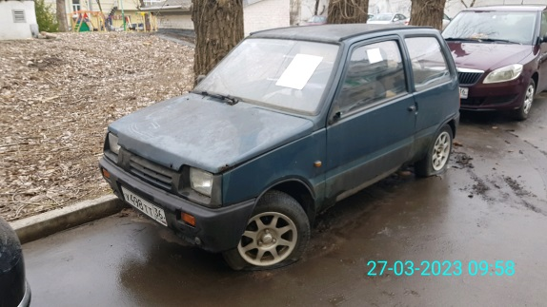 | 